**实验四 数组**

**一、 目的要求**

1. 掌握数组的定义、赋值和输入输出的方法；

2. 会编写排序等算法、会利用数组解决常用的问题；

3. 掌握产生随机数函数的初始化及调用方法；

4. 上机前按实验要求预习，完成全部程序设计后才允许上机。 **二、 实验内容与要求**

1、

#include<stdio.h>

#include<stdlib.h>

#include<time.h>

main()

{

int a[5][5];

int i, k, r, n = 0;

srand((unsigned)time(NULL));

printf("输入随机数的上限：");

scanf("%d", &r);

/*为数组各元素初始化随机数并输出*/

for (i = 0; i < 5; i++)

for (k = 0; k < 5; k++)

{

a[i][k] = rand() % (r + 1);

printf("%4d", a[i][k]);

n++;

if (n % 5 == 0) //每输出完一行便输出换行

printf("\n");

}

printf("\n");

/*下面进行第一行和第五行的对调*/

int t;

for (k = 0; k < 5; k++)

{

t = a[0][k];

a[0][k] = a[4][k];

a[4][k] = t;

}

printf("输出第一行和第五行对调的数组：\n");

/*再次输出一遍数组*/

for (i = 0; i < 5; i++)

for (k = 0; k < 5; k++)

{

printf("%4d", a[i][k]);

n++;

if (n % 5 == 0) //满五个便换行

printf("\n");

}

printf("\n");

/*将第一行和第五行调回再完成后续任务*/

for (k = 0; k < 5; k++)

{

t = a[0][k];

a[0][k] = a[4][k];

a[4][k] = t;

}

/*下面计算并输出各行的最大值*/

int max,k0;

for (i = 0; i < 5; i++)

{

max = a[i][0],k0=0;

for (k = 0; k < 5; k++)

if (a[i][k] > max)

{

max = a[i][k];

k0 = k;

}

printf("第%d行的最大值是a[%d][%d]=%d\n",i+1,i,k0,max);

printf("位于第%d行第%d列\n", i + 1, k0 + 1);

}

printf("\n");

/*下面对数组每行元素进行从小到大排序并输出*/

printf("输出各行排列完之后的数组:\n");

int j;

for (i = 0; i < 5; i++)

{

for (j = 1; j <=5-1; j++)//外侧是比较的轮数

for(k=0; k<=5-1-j; k++)//内侧是比较的次数

if (a[i][k] > a[i][k + 1])

{

t = a[i][k];

a[i][k] = a[i][k + 1];

a[i][k + 1] = t;

}

/*输出排列完的此行元素*/

for (k = 0; k < 5; k++)

printf("%4d", a[i][k]);

printf("\n");

}

}

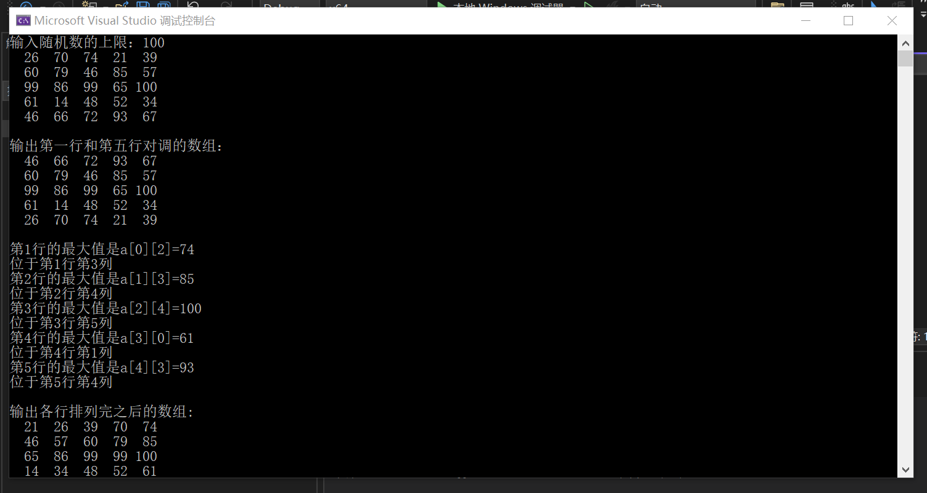

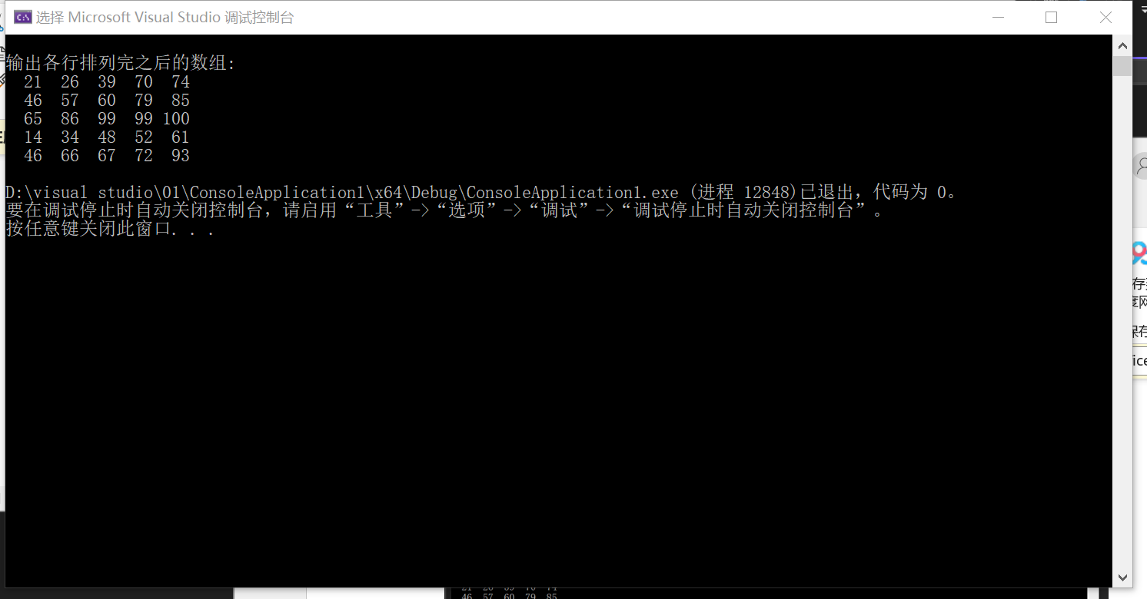

2、

#include<stdio.h>

#include<string.h>

main()

{

char str[80];

int s[26], i;

void count(char[], int[]);

printf("请输入一串字符:");

/*下面输入字符串s并打印其长度*/

gets(str);

printf("字符串的长度为%d\n", strlen(str));

count(str, s);

/*下面打印s[26]*/

for (i = 0; i < 26; i++)

printf("字母%c有%d个\n", i + 'A', s[i]);

}

/*下面编写统计字母个数的函数*/

void count(char str[], int s[])

{

int i;

for (i = 0; i < 26; i++) s[i] = 0;

for (i = 0; str[i] != '\0'; i++)

{

/*映射下标进行统计*/

if (str[i] >= 'A' && str[i] <= 'Z') s[str[i] - 'A']++;

else if (str[i] >= 'a' && str[i] <= 'z') s[str[i] - 'a']++;

}

}

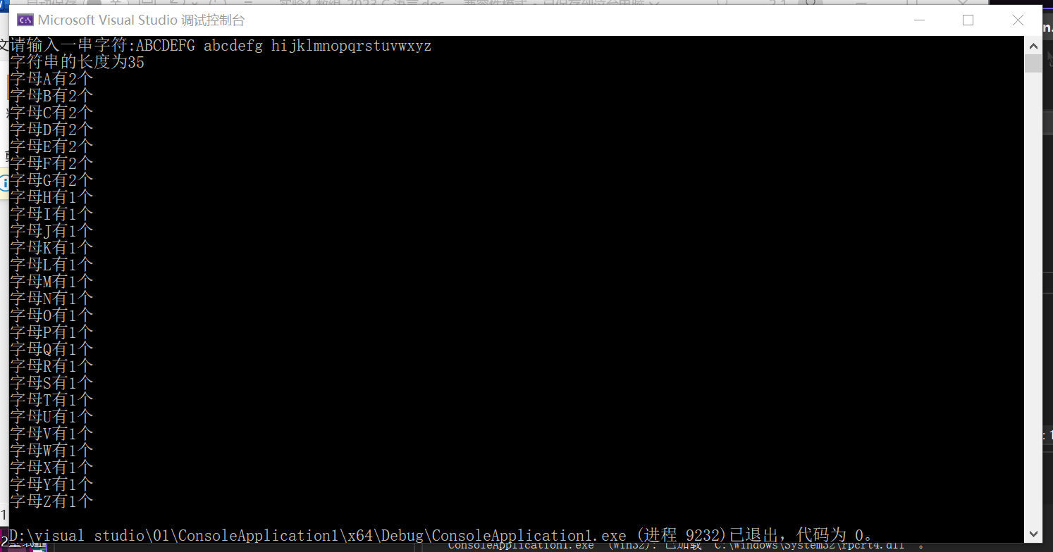

3、

#include<stdio.h>

main()

{

int a[10], i, v, t, n = 10;

/*输入a[10]的各个元素*/

printf("请输入数组a[10]的各元素:");

for (i = 0; i < 10; i++)

scanf("%d", &a[i]);

/*开始去除数组内的重复部分*/

/*先比较数组内各元素*/

for(i=0;i<n;i++)

for(v=i+1;v<n;v++) //a[i]与后面的每一个元素进行比较

if (a[i] == a[v])

{

/*如果后面的a[v]与a[i]相同的元素那么a[v]之后的元素向前移一项*/

for (t = v; t < n-1; t++)

a[t] = a[t + 1];

v--; //v减一保证i可以继续和下一个数进行比较

n--; //重复的情况加一

}

/*下面输出删去之后的新数组*/

printf("删去重复数组的新数组为:\n");

printf("a[%d]={", n);

for (i = 0; i < n; i++)

printf(" %d", a[i]);

printf("}\n");

}

